Nombre: __________________________ Fecha: _______________
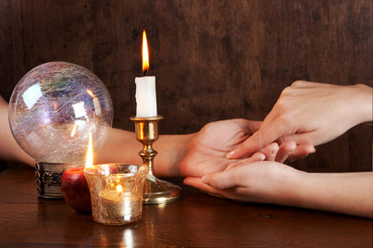
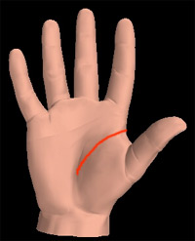
La línea de la Vida
Es la línea más importante de todas. Mucha gente piensa que la línea de la vida indica cuantos años vivirán, pero no es así. La línea de la vida indica más bien la fuerza vital en general, la salud y energía regenerativa, la capacidad de superar enfermedades y golpes de destino. También tiene relación con la casa y familia.
Mas largo y intenso que sea, mas fuerte será la vitalidad y salud y en consecuencia la expectación de vida.
Si es larga y fuerte indica un carácter tranquilo y seguro de si mismo.
Si la línea es débil y corta, indica constitución débil y predisposición a enfermedades. Si es roja, indica un carácter sexual y seductivo.
Si las líneas son muy diferentes en las 2 manos, indica un carácter débil y cambiable.
Las islas o interrupciones son enfermedades de larga duración o cambios bruscos en el estilo de vida. Si la línea se corta de repente sin astillas, puede haber una muerte inesperada.
La línea de la vida: Es la línea que nace debajo del dedo índice y termina en la parte inferior de la palma. Muestra el paso del tiempo y los acontecimientos importantes en la vida de la persona; para analizarla debemos dividirla en períodos de 7 años (ciclos de las edades), esto nos permitirá determinar en qué período puede ocurrir algún hecho o suceso importante.
Lugar de Nacimiento: El punto de arranque ideal de la línea de la vida es en el punto medio entre el nacimiento del índice y la base del pulgar. Si nace más arriba, bajo el monte de Júpiter, revela una fuerte voluntad y perseverancia en alcanzar metas perseguidas.
En cambio, si arranca en el monte de Marte, nos habla de una personalidad indecisa. Esta línea puede tomar dos direcciones: hacia adentro del monte de Venus o rodeándolo. Si va hacia adentro, podremos pensar que se trata de una persona poco vital o que en algún aspecto de su salud se encuentra con las defensas bajas, y lo contrario se la línea rodea el Monte de Venus.
Terminaciones: Si la línea de la vida termina rodeando al pulgar nos habla de apego al hogar, al lugar de nacimiento; si termina en el monte de la Luna o en su misma dirección, revela una personalidad conquistadora, a quien nada ni nadie podrá detener y que casi siempre sale victoriosa. Si termina en forma de horca podremos deducir una personalidad con cierta dualidad. Cercanas a la línea de la vida y el monte de Venus pueden encontrarse algunas líneas que simbolizan a los niños; su presencia indica cuidado y preocupación por los pequeños.
Escribe dos párrafos describiendo lo que tú has hecho y lo que tu compañero ha hecho según las líneas de la vida. Usa por lo menos CUATRO de estos verbos en el pretérito al escribir:
Divertirse, hacer, morir, reírse, seguir, sentir, preferir, dormir
SUBRAYA los verbos conjugados en los párrafos.

